HDECOBOX МБУК «ЗМЦБ им. А.С. Пушкина» ЗР РО

Информационно-библиографический отдел

**«Г е р о е в и м е н а**

**б е с с м е р т н ы»**

[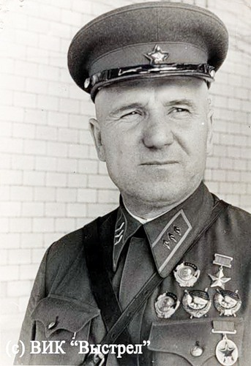](http://img-fotki.yandex.ru/get/4110/wberdnikov.28/0_35508_655fb878_L)

# **Герой Советского Союза**

## **Гореленко Филипп Данилович**

(25.11.1888г. - 25. 01. 1956г.)

г. Зерноград

2017г.

(25.11.1888 г. Гуляй-Борисовская волость / с. Октябрьское (Ильинка) Мечетинский район – 25. 01. 1956г. Ленинград / Санкт-Петербург)

Родился в 1888 году в селе Октябрьском (Ильинке), Мечетинского района, Ростовской области в семье крестьянина-бедняка.

Имеются и другие сведения о месте рождения Филипа Даниловича Гореленко [С.А. Ковынева и В.И. Зайдинер Край родной. Зерноградскому району – 90 лет. –Ростов-на-Дону: ООО «Терра», 2014.]:«…родился в Гуляй-Борисовской волости в крестьянской многодетной семье».

Батрачил у местных кулаков. В царской армии служил прапорщиком. В 1918 году, перейдя на сторону большевиков, вступил в Красную Армию, связав с нею всю свою жизнь. Весной 1918 года, организовав Южно-Донской Красный полк, соединился с прославленной Стальной дивизией, в это время ведущей борьбу с белоказаками на юге будущего Мечетинского района, и стал заместителем легендарного командира дивизии Д. Жлобы. Воевал с деникинцами в Задонье, Царицыне (Сталинграде), на Кубани, на других фронтах гражданской войны. В 1927 году экстерном окончил командно-кавалерийское училище. В 1928 году вступил в коммунистическую партию. В 1933 году был назначен командиром танковой роты. Постоянно совершенствовал свои военные знания. В 1934 году окончил военную академию им. М.В. Фрунзе. В 1939 году, будучи командиром 39-й танковой бригады Резерва Главного командования Красной Армии, принимал участие в освобождении Западной Белоруссии. За умелые действия при выполнение боевого задания ему было присвоено досрочно воинское звание полковник.

В том же 1939 году профашистское финское правительство, подстрекаемое империалистическими кругами Запада, готовилось к нападению на СССР. Оно провело всеобщую мобилизацию. Финские националисты вели разнузданную шовинистическую пропаганду "о великой Финляндии от Ботнического залива до Урала", создавали вооруженные антисоветские отряды.

Это была опасная авантюра. В Европе шла война. Провокации финнов на границе в непосредственной близости от Ленинграда могли быть чреваты серьезными последствиями. Командиру корпуса Филиппу Даниловичу Гореленко предстояло не допустить врага на советскую территорию. Корпус охранял дальние подступы к Ленинграду. За близкой финской границей тянулась сильно укрепленная финская линия Маннергейма, имевшая подземные укрепления, сотни дотов и дзотов, три главные оборонительные полосы, Выборгский укрепленный район.

... По донесению разведки финские войска сосредоточивались на границе, готовясь ее нарушить. На рассвете 26 ноября у селения Майнила они открыли артиллерийский огонь по советским пограничникам. Завязались бои. Финны несли большие потери, но рвались на советскую территорию. Кое-где им удалось перейти границу, однако в результате контрудара частей Красной Армии были отброшены назад.

В бой вступил корпус Гореленко. Продвижение оказалось более медленным, чем ожидалось: пришлось преодолевать минные поля, сильный фронтальный и перекрестный огонь из железобетонных дотов и дзотов. Полки корпуса вынуждены были залечь в глубоком снегу, не имея возможности продвигаться вперед.

Генерал Гореленко на лыжах в сопровождении штабных командиров и начальников вышел к месту боя. Оценив обстановку, он перегруппировал боевые части. А командирам дивизий приказал: "Воспрепятствуйте продвижению противника. Организуйте штыковую атаку".

Финны, окрыленные некоторыми успехами, быстро приближались к оборонявшимся частям Красной Армии. Стрельба оборвалась, раздалось громкое "Ура!", засверкали штыки. Сеча была жестокой. Уцелевшие после рукопашной схватки финны обратились в бегство.

И все же наступление частей корпуса развивалось трудно. Они прорывали линию Маннергейма, окружали огневые точки, изолировали и взрывали их вместе с вражескими гарнизонами. Потери воинов корпуса были большие. Чтобы их уменьшить, командир корпуса приказал атаковать укрепления противника мелкими подразделениями, усилив их артиллерией и саперами. Пытаясь спасти положение, финны собрали в кулак кадровые части, щюцкоровцев и перешли в контрнаступление. Несколько часов шел напряженный бой. Гореленко решил пойти на хитрость: приказал одному полку отойти с занятого рубежа, пропустить финнов вперед, создать ловушку. Когда же враг устремился в образовавшуюся брешь, командир корпуса бросил находившиеся в засаде танки. Контратакующие финны были смяты. Потеряв много солдат и офицеров, они перешли к обороне, делая при удобном случае внезапные вылазки. Только 12 декабря советские войска на выборгском направлении вышли к переднему краю главной оборонительной полосы. Борьба шла за каждый дот и дзот. Генерал Гореленко видел, что осада железобетонных укреплений полосы линии Маннергейма стрелковыми подразделениями - дело малоэффективное.

Снаряды легких орудий долговременные укрепления не разрушали. И тогда он приказал выкатить на прямую наводку Гореленко Ф.Д. - Герой Советского Союза тяжелые орудия, снаряды которых разбивали доты.

Соорудили огромные лыжи. На них были установлены орудия большого калибра, бойцы впряглись в лямки и тянули пушки по глубокому снегу, так как ни тягачи, ни лошади пройти по глубокому снегу не могли.

Утром на перешейке стоял густой туман, и финны не обнаружили установленных в ста метрах против дотов мощных орудий. Как только рассеялся туман, артиллеристы открыли ураганный огонь по амбразурам дотов. Вздрогнула земля, и полетели куски бетона с вражеских укреплений. В течение нескольких часов первая оборонительная полоса финнов была разрушена. Стрелковые подразделения в наступательных операциях одержали победу. Корпус вторгся в Выборгский укрепленный район. Мужеством советских воинов линия Маннергейма была взломана на всю ее глубину. Вскоре, в результате активных наступательных действий воинов Красной Армии, пал Выборг.

За умелое руководство частями при прорыве линии Маннергейма и взятие города-крепости Выборга, за героизм и мужество, проявленные в боях, генерал - лейтенант Филипп Данилович Гореленко был удостоен звания Героя Советского Союза. В мае 1940 года на Суворовской площади Выборга Михаил Иванович Калинин вручил прославленному генералу орден Ленина и Золотую Звезду.

Великая Отечественная война для Ф.Д. Гореленко началась с первых ее дней на советско-финской границе, но уже в качестве командующего 7-й армии.

26 июля финские войска наступали на Петрозаводск и Лодейное Поле. Дальше они намеревались идти на Волхов и Вологду, чтобы соединиться с немцами и взять в двойное огненное кольцо Ленинград. Под ударами намного превосходящих сил финнов 7-я армия отходила, изматывая и истребляя его живую силу и технику.

Трудным было положение 7-й армии летом 1941 года. Но измотанная тяжелыми боями она все же сумела прочно закрепиться на восточном берегу Свири и не дала врагу продвинуться ни на шаг. Почти три года стояла армия на этом рубеже в Карелии. Тут следует отметить, что в ходе обороны Карелии (1941-1944 гг.) советские войска сорвали план фашистской Германии, рассчитанный на захват северных районов СССР, не позволили финским и немецко-фашистским войскам соединиться и создать второе кольцо блокады вокруг Ленинграда, сковали в Карелии крупные силы противника и подготовили условия для последующего перехода в наступление на Карельском перешейке и в Южной Карелии. И когда инициатива перешла в руки Советской Армии, генерал Гореленко, назначенный командующим 32-й армией, получив подкрепление, отдал приказ о наступлении.

Командуя в это время 32-й армией, генерал-лейтенант Гореленко принимал самое активное участие в Свирско-Петрозаводской и Петсамо-Киркенесской операциях в 1944 году, в результате которых была освобождена Карелия, а Финляндия выведена из войны.

Родина высоко оценила подвиги прославленного полководца, нашего земляка в годы Великой Отечественной войны, наградив его тремя орденами Ленина, четырьмя - Красного Знамени, орденом Кутузова I степени и многими медалями.

С 1945 по 1948 год Ф.Д. Гореленко был командующим Белорусского военного округа, помощником командующего войсками противовоздушной обороны страны, а потом председателем комитета ДОСАРМ Карелии.

В январе 1956 года Ф.Д. Гореленко умер. Прах боевого генерала покоится в Ленинграде на Пискаревском кладбище, на той земле, которую он защищал от немецко-фашистских и финских поработителей.

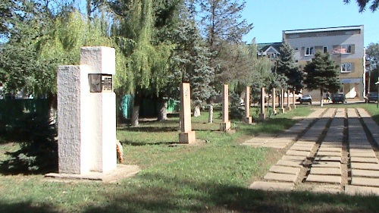 Зерноградцы чтут память о герое-земляке. Есть его реликвии в музеях и мемориальная памятная доска с его барельефом на Аллее Славы в городе Зернограде у военкомата. О нем вспоминают в книгах историки и краеведы. Помнят о Филиппе Даниловиче и на его родине, в селе Октябрьском.

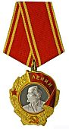

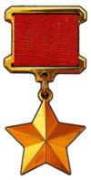

**Библиография:**

* С.А. Ковынева и В.И. Зайдинер Край родной. Зерноградскому району – 90 лет. –Ростов-на-Дону: ООО «Терра», 2014.-с.286-287
* Забегайлов Г.И. Герой Советского Союза Гореленко Филипп Данилович // Забегайлов Г.И. Творцы Великой Победы,- Зерноград, 2000.- С. 73-76;
* Зайдинер В.И. Герой Советского Союза Гореленко Филипп Данилович // Зайдинер В.И., Ковынева С.А. Край родной .- Ростов н/Д, 1999.- С. 389-390 ;
* Герои Советского Союза: Краткий биогр. слов, в двух т. Т.1.- М.: Воениздат, 1988.- С. 354.

Составитель: Вед. библиотекарь ИБО Гебгардт Н.А.